**Шпет Миколай Иосифов (Szped Mikołay Teodor)**

16.05.1826 – крещение, крестные родители Земчёнок Андрей и шляхтянка Коберда Малгожата с деревни Недаль (НИАБ 136-13-1051, л.65об, №28/1826-р (коп)).

**НИАБ 136-13-1051** Лист 65об. **Метрическая запись №28/1826-р (коп).**

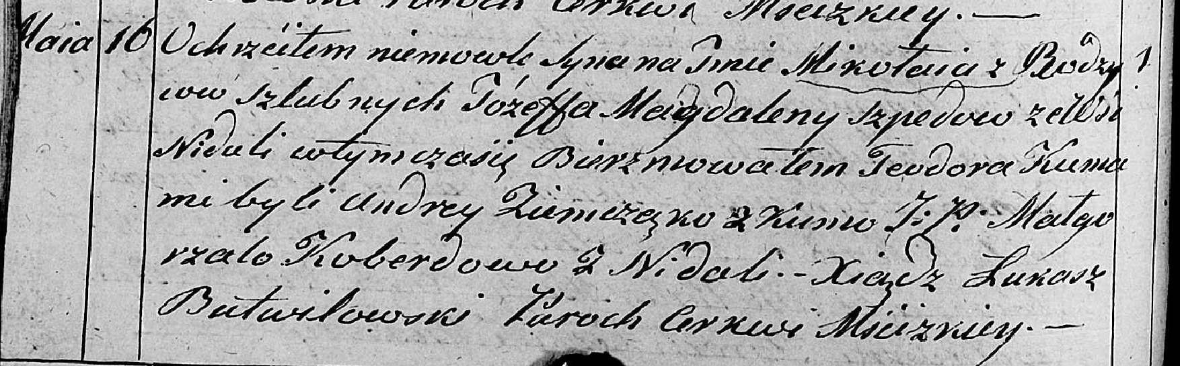

Мстижская Крестовоздвиженская церковь церковь. 16 мая 1826 года. Метрическая запись о крещении.

Szped Mikołay Teodor – сын Шпет Миколай Иосифов, деревня Недаль.

Szped Jozef – отец: Шпет Иосиф Алесев, деревня Недаль.

Szpedowa Magdalena – мать: Шпет Магдалена, деревня Недаль.

Ziemcząko Andrzey – крестный отец.

Koberdowa Małgorzata, JP – крестная мать, шляхтянка: Коберда Малгожата, деревня Недаль.

Butwiłowski Łukasz – ксёндз.